Áreas em bandeirinhas juninas
No mês de junho inicia os preparativos para uma das festas mais importantes do Brasil – a Festa Junina. No IEIJ, fazemos uma festa junina com muita aprendizagem e sem deixar de lado a diversão. Decoramos a escola com bandeirinhas e flores, confeccionamos as prendas e dançamos músicas e cantigas típicas de todas as regiões do Brasil.
Para não ser tão diferente dos demais anos, neste mês, faremos algumas atividades sobre o tema, inclusive um projeto interdisciplinar “O Brasil de Todos Nós”.

Proposta:
(OBMEP) Bandeirinhas para festas juninas nos modelos A e B são fabricadas por uma empresa, de acordo com as medidas mostradas na figura.
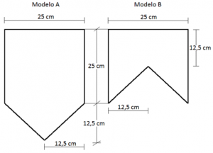

Observe que cada modelo de bandeira pode ser dividido em regiões com área “S”:
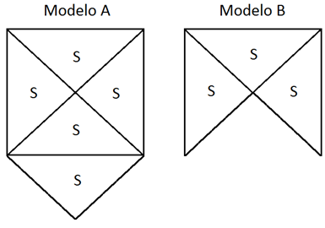
a) Calcule a área de cada região “S”
b) Calcule a área de cada bandeirinha.
c) O custo de fabricação de uma bandeira é proporcional à sua área. Sabendo que se gasta R$ 0,15 em cada bandeira do modelo B, qual o gasto, em reais, com o modelo A?

Envie a resolução completa da proposta acima para o moodle matemática, na data de hoje, com a sua DPO.

